УТВЕРЖДЕНО
постановлением
Администрации города Иванова
от 05.07.2021 № 794

ЗАДАНИЕ
на выполнение инженерно-геодезических изысканий

1. Наименование объекта | Территория города Иванова, ограниченная улицами Суворова, Свободная, Колотилова и набережной реки Уводь
2.Точное месторасположение  объекта (город, район, село) | Ивановская область, город Иваново,  улица Суворова, Свободная, Колотилова и набережная реки Уводь
3. Наименование заказчика (застройщика) и его ведомственная подчиненность | ХХХХХХХХХХ ХХХХХ ХХХХХХХХ
4. Сведения о ранее проведенных изысканиях (виды работ, период их производства, наименование организации, проводившей изыскание, место хранения материалов) | Ранее топографическая съемка выполнялась Ивановским отделением Верхневолжского ТИСИЗа в 1981 г.
5. Данные о границах площадки | 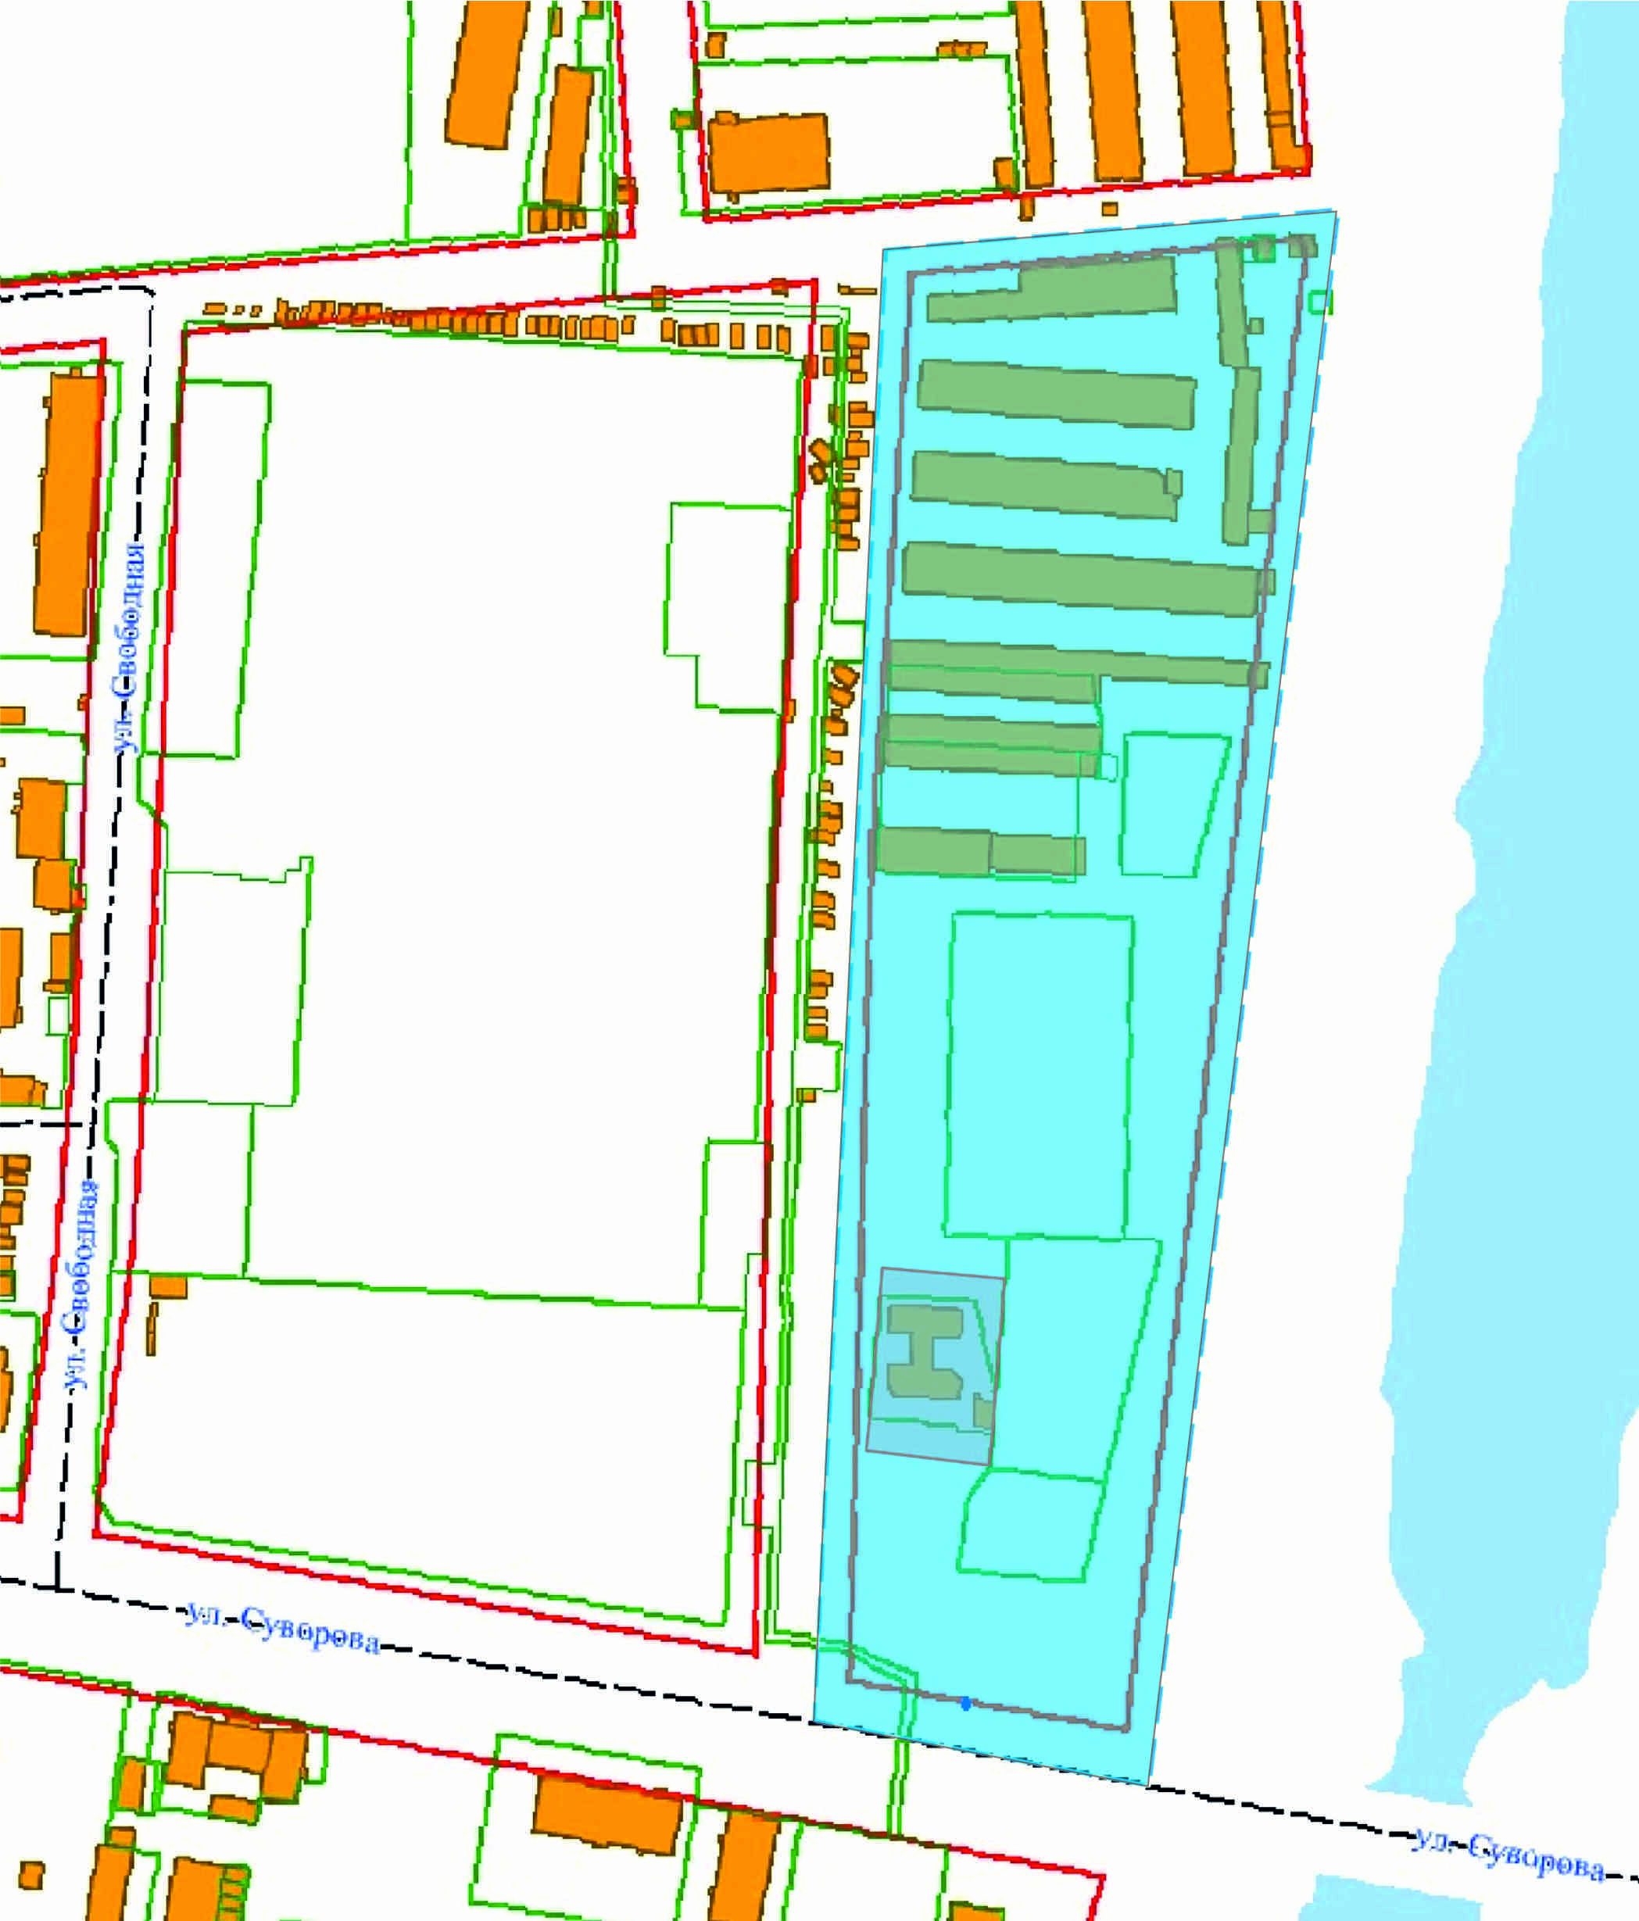

I. ИНЖЕНЕРНО-ГЕОДЕЗИЧЕСКИЕ ИЗЫСКАНИЯ выполнять в объемах:

№  п/п | Наименование работ | Единицы измерения | Количество | Примечания
1 | Топографическая съемка в масштабе 1:500 с сечением рельефа через 0.5 м | га | 4,3 | -
2 | Съемка текущих изменений в масштабе 1:500 с сечением рельефа через 0.5 м | га | 4,3 | -

Особые требования к очередности и составу работ:
Согласно требованиям нормативных документов выполнить топографическую съемку местности масштаба 1:500, с сечением рельефа местности 0,5 метра, в местной системе координат города Иванова, в Балтийской системе высот.
Требования к материалам и результатам инженерных изысканий:
- Технический отчет в бумажном виде в двух экземплярах и в электронном виде, формат *.pdf;.
- Топографический план в бумажном виде с печатями и штампами ресурсоснабжающих предприятий (проведенный на наличие и правильность нанесения сетей инженерно-технического обеспечения) и в электронном виде, формат *.dwg.

II. ИЗЫСКАНИЯ ТРАСС КОММУНИКАЦИЙ провести с учетом следующих условий:

№  п/п | Наименование и характеристика коммуникаций | Глубина заложения коммуникаций, м | Протяженность,  км | Съемка полосы
 |  |  |  | Ширина,  м | Масштаб
1 | -
2 | -
3 | -

Методика и точность топографо-геодезических работ определяются в соответствии с требованиями следующих нормативных документов:
«Условные знаки для топографических планов», утвержденные ГУГК при Совете Министров СССР 25 ноября 1986 г. Москва «Недра» 1989;
СП 47.13330.2016. Свод правил. Инженерные изыскания для строительства. Основные положения. Актуализированная редакция СНиП 11-02-96 (утвержден и введен в действие Приказом Минстроя России от 30.12.2016 № 1033/пр);
СП 11-104-97. Система нормативных документов в строительстве. Инженерно-геодезические изыскания для строительства (одобрен Письмом Госстроя России от 14.10.1997 № 9-4/116).
Система координат: Местная, город Иваново.
Система высот: Балтийская.
Особые требования к изысканию трасс: места и характер пересечений трасс с водотоками, дорогами, другими коммуникациями, конструкции переходных сооружений, фундаменты опор, места насосных станций и т.д.
_____________________________________________________________________________

III. Дополнительные работы и требования к их результатам
_____________________________________________________________________________
_____________________________________________________________________________

Виды изыскательских работ, не предусмотренные настоящим заданием: вычеркнуты.

